La Virgen del Pilar

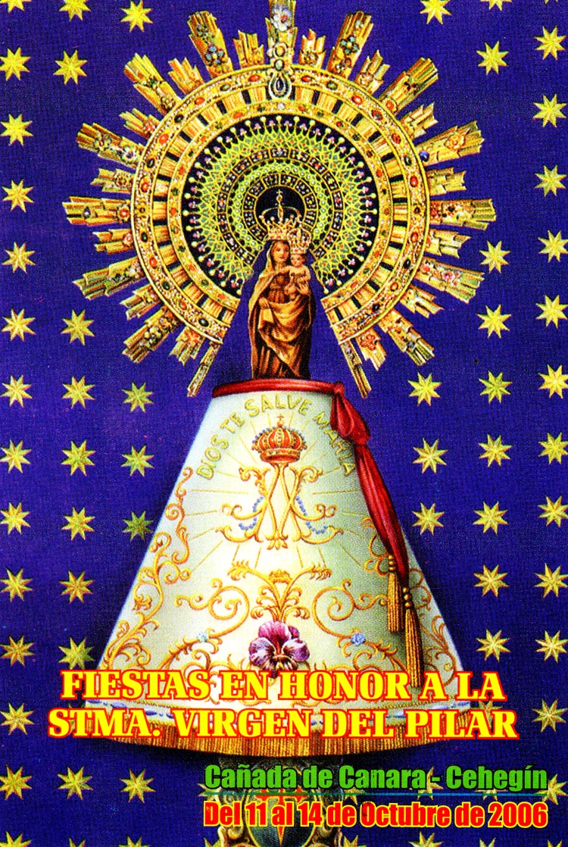

Zaragoza, o Cesar Augusta, fue una importante ciudad romana edificada sobre otra ciudadela “Salduba”, en la orilla del Ebro. Había una fuerte fortaleza militar. Y era rica población. Tuvo una activa colonia judía. Y acaso por ello en ella hubo una primera predicación apostólica, acaso con el apóstol Santiago como promotor
Si estuvo el Apóstol o no como predicador, no lo sabemos. No existen datos. Lo que si existen es tradiciones y creencias que en la localidad se le apareció María Santísima, cuando todavía estaba viva sobre la tierra.
También se sabe que hubo una amplia persecución contra los cristianos en el siglo III, acaso en tiempos de Diocleciano, celebrándose en la localidad desde muy antiguo la fiesta de “los innumerables mártires”.
Los primeros documentos que alude al santuario de la Virgen y a su origen son del siglo IX. En ellos existen testimonios de la piedad intensa de los fieles, que fueron acumulando en el templo primitivo, al igual que en el actual, una enorme cantidad de dones y de exvotos para memoria futura. Pío X quiso como sancionar solemnemente este culto tan antiguo bendiciendo la corona que envió a la Señora el 20 de Mayo de 1905.

La tradición dice que María Santísima quiso alentar al Apóstol Santiago, que se hallaba desanimando ante las dificultades. Ella misma vino a Cesaraugusta, y fue allí cuando, retirado a las afueras de la ciudad, en un bosquecillo, que se extendía entre las murallas y el Ebro, al filo de media noche de los días 1 y 2 de Enero del año 40, vio que se iluminaban los cielos. La misma Reina de los Angeles, en un trono de alados querubines, venía a cumplir su promesa de ayudarle. Entonces le dijo: “Este es, hijo mío, el lugar que he elegido por morada; aquí edificarás un templo y erigirás un altar junto a esta columna en que mis pies descansan. Me la ha enviado mi Hijo. Aquí obrará el Señor muchas maravillas.”
Esto dijo y los ángeles la llevaron de nuevo. Quedó el Apóstol lleno de gratitud. Edificó un templo que fue decoroso refugio a la Sda. Columna, a la vez que el primero del mundo en honor de la Madre de Dios.
La piedad y generosidad de los españoles hizo que hoy cuente con 4.000 joyas engarzadas en la aureola que la circunda; una corona de 2.836 brillantes, 5.725 rosas de oro, 145 perlas, 74 esmeraldas, 62 rubíes y 46 zafiros. La corona del Niño tiene 547 brillantes, 200 rosas aúreas y otras pedrerías. Esa riqueza material es sólo el reflejo de la espiritual de las almas que siempre existió en torno al santuario.

